PEDIDO DE PROVIDÊNCIAS Nº 1011/2021
Recolhimento de galhos na Rua Tupi, próximo ao nº 437, no Bairro Rio Branco.
Solicita-se, após os trâmites regimentais, que seja enviada cópia da presente proposição ao Poder Executivo, para que realize as seguintes providências:
Recolhimento de galhos na Rua Tupi, próximo ao nº 437, no Bairro Rio Branco.
Novo Hamburgo, 23 de março de 2021.
Vereador Felipe Kuhn Braun

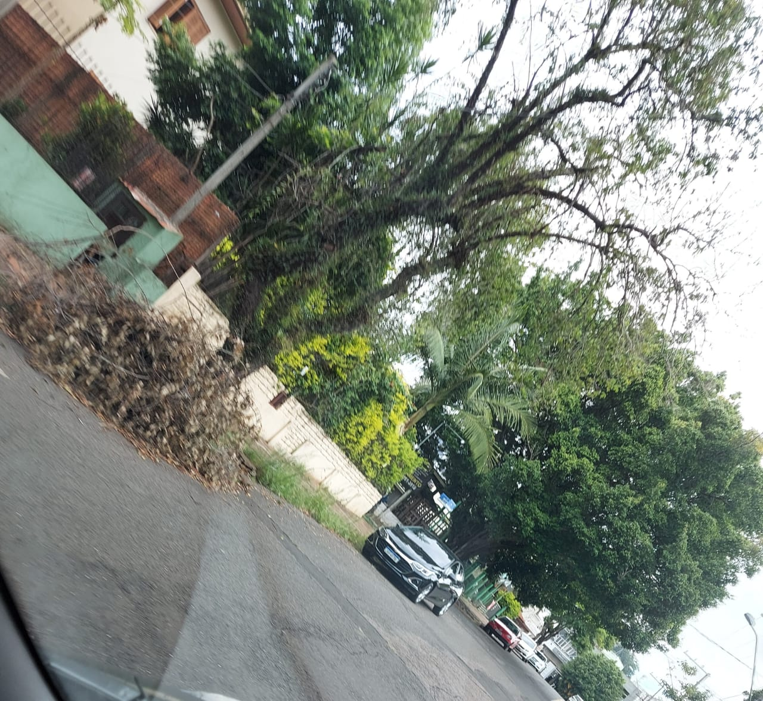

Obs.: Redação conforme original do autor.
/RRS

